认证审核报告审批页
项目编号 | 0985-2022-QEO
受审核方名称 | 江西省拓鸿水利设备有限公司
注册地址 | 江西省南昌市新建区乐化镇乐化招呼站南昌水利设备厂内
经营地址 | 江西省南昌市新建区乐化镇乐化招呼站南昌水利设备厂内
审核类型 | Q：初审 E：初审 O：初审
认证范围 | Q:水资源专用机械设备（螺杆式启闭机、固定卷扬式启闭机、平面滑动钢闸门、平面定轮钢闸门、移动式抓斗清污机、回转式格栅清污机、智能测控一体式闸门），汽车轴类配件的生产及销售  E:水资源专用机械设备（螺杆式启闭机、固定卷扬式启闭机、平面滑动钢闸门、平面定轮钢闸门、移动式抓斗清污机、回转式格栅清污机、智能测控一体式闸门），汽车轴类配件的生产及销售所涉及场所的相关环境管理活动  O:水资源专用机械设备（螺杆式启闭机、固定卷扬式启闭机、平面滑动钢闸门、平面定轮钢闸门、移动式抓斗清污机、回转式格栅清污机、智能测控一体式闸门），汽车轴类配件的生产及销售所涉及场所的相关职业健康安全管理活动
服务认证等级（适用时） | □十星级□九星级 □八星级 □七星级 □六星级  □五星级 □四星级 □三星级 □达标级
评审人员签字 | 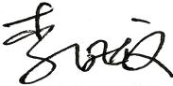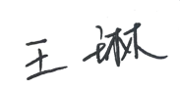
认证决定结论 | ■案卷符合要求，可以认证注册/保持  □案卷不符合要求，不可以认证注册/保持
认证决定人员签字 | 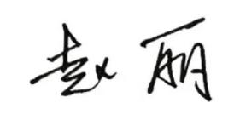 | 日期 | 2022-8-24
机构总经理审批意见 | ■认证流程符合要求，可以认证注册/保持  □认证流程不符合要求，不可以认证注册/保持
总经理签字 | 

